**БНФ**

**Вариант 13**

1. **Определить в БНФ понятие «натуральное_число»**

<натуральное> := <целое без знака> || <целое без знака><цифра>

<целое без знака> ::= <целое без знака><цифра>

<цифра> ::= 0|1|2|3|4|5|6|7|8|9

1. **Определить в БНФ понятие оператора while языка С++**

<цикл while> ::= while (<условие>) do {<оператор>;}

<условие> ::= <выражение><знак сравнения><выражение>

<оператор>::=<присваивание> | <выбора> | <составной>

<присваивание>::=<идентификатор>:=<выражение>

<идентификатор> ::= <логическая единица>.

<выражение>::=<терм>|<выражение>+<терм>|<выражение>-<терм>

<терм>::=<множитель>|<терм>*<множитель>|<терм>/<множитель>

<множитель>::=<идентификатор>|<const>|(<выражение>)

<const> - <>.

<условный>::=если <логическое> тогда <оператор> иначе <оператор>

<логическое>::=<выражение><знак сравнения><выражение>

<знак сравнения>::=<|>|<=|>=|=|<>

<составной>::=begin <программа> end (или «.»)

1. **Дополнительно (В лесу планируется забег зверей на длинную дистанцию. В забеге участвуют зайцы (З), волки (В) и медведи (М). По объективным причинам заяц не может бежать рядом с волком. Помогите организаторам соревнований расположить зверей на стартовой линии. Построить БНФ допустимых расположений.)**

〈старт〉 ::= <M><старт> | <З>〈не волк〉 | <В>〈не заяц〉 | <М> | <З> | <В>

〈не волк〉::= <M><старт> | <З> | <М>

〈не заяц〉::= <M><старт>| <В> | <В>

<З> ::= заяц

<М> ::= медведь

<В> ::= волк

**2**

**2. Какие из приведенных ниже писем на языке «пляшущих человечков»**

**фальшивые?**

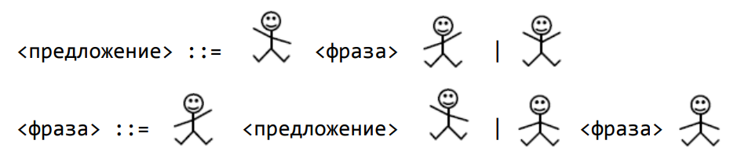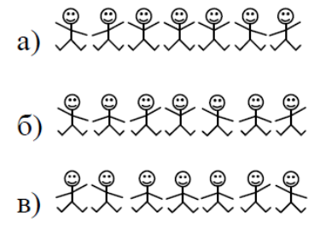

Фальшивые: a), в)

**ОТЧЕТ**

1) БНФ используется для задания схем грамматик

2) РБНФ отличается наличием метасимволов: [ ], { }, {/ /}, ( ), “ ”.

3) квадратные скобки «[» и «]» означают, что заключенная в них

синтаксическая конструкция может отсутствовать;

фигурные скобки «{» и «}» означают повторение заключенной в них

синтаксической конструкции ноль или более раз;

сочетание фигурных скобок и косой черты «{/» и «/}» используется

для обозначения повторения один и более раз;

круглые скобки «(» и «)» используются для ограничения

альтернативных конструкций;

кавычки используются в тех случаях, когда один из метасимволов

нужно включить в цепочку обычным образом.4) символическая, итерационная, синтаксические диаграммы, Бэкуса-Наура

5) { }

6) [ ]